СОВЕТ ДЕПУТАТОВ
ВНУТРИГОРОДСКОГО МУНИЦИПАЛЬНОГО ОБРАЗОВАНИЯ -
МУНИЦИПАЛЬНОГО ОКРУГА ЛЕВОБЕРЕЖНЫЙ В ГОРОДЕ МОСКВЕ
РЕШЕНИЕ

11.03.2025 № 3-8

О согласовании установки ограждающих устройств на придомовых территориях многоквартирных домов в муниципальном округе Левобережный в городе Москве по адресам: ул. Смольная, д. 63 и ул. Смольная, д.65

В соответствии с пунктом 5 части 2 статьи 1 Закона города Москвы от 11 июля 2012 года № 39 «О наделении органов местного самоуправления внутригородских муниципальных образований в городе Москве отдельными полномочиями города Москвы», постановлением Правительства Москвы от 2 июля 2013 года № 428-ПП «О порядке установки ограждений на придомовых территориях в городе Москве», рассмотрев решения общих собраний собственников помещений в двух многоквартирных домах об установке ограждающих устройств (обращения от 20 февраля 2025 года), Совет депутатов внутригородского муниципального образования – муниципального округа Левобережный в городе Москве решил:
1. Согласовать установку двух ограждающих устройств на придомовых территориях многоквартирных домов в муниципальном округе Левобережный в городе Москве по адресам: ул. Смольная, д. 63 и ул. Смольная, д.65 (Приложение).
2. Направить настоящее решение лицу, уполномоченному на представление интересов собственников помещений в многоквартирном доме по вопросам, связанным с установкой ограждающих устройств и их демонтажем, в Департамент территориальных органов исполнительной власти города Москвы и управу района Левобережный города Москвы в течение 3 рабочих дней со дня его принятия.
3. Опубликовать настоящее решение в сетевом издании «Московский муниципальный вестник» и разместить на официальном сайте внутригородского муниципального образования – муниципального округа Левобережный в городе Москве в информационно-телекоммуникационной сети «Интернет».

4. Контроль за выполнением настоящего решения возложить на главу внутригородского муниципального образования – муниципального округа Левобережный в городе Москве.

Глава внутригородского муниципального
образования - муниципального округа
Левобережный в городе Москве Е.Е. Русанов

Приложение к решению Совета депутатов внутригородского муниципального образования – муниципального округа Левобережный в городе Москве
от 11.03.2025 № 3-8

Проект размещения ограждающего устройства на придомовых территориях многоквартирных домов в муниципальном округе Левобережный по адресам: ул. Смольная, д. 63 и ул. Смольная, д. 65

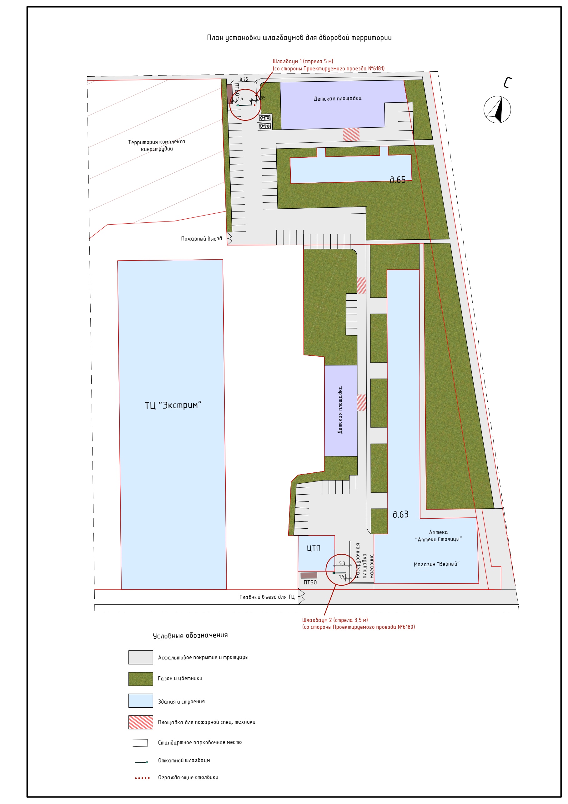
Тип, размер, внешний вид двух ограждающих устройств
Тип: откатной
Технические характеристики привода для откатных ограждающих устройств (шлагбаумов):
